**Evaluación del Proceso de Enseñanza y Aprendizaje**



**25/1**

**Evaluación del Proceso de Enseñanza y Aprendizaje**

**Semestre 2025-1**

La evaluación tiene como propósito determinar en qué medida se están cumpliendo las metas de calidad que se fijan en los estándares, asociadas a los aprendizajes que se espera logren los estudiantes a su paso por la unidad académica. Por tanto, la evaluación brinda retroalimentación a las Unidades Académicas, a la Dirección de Educación Media Superior del IPN, detectando fortalezas y debilidades, y valorando el impacto de los procesos educativos sobre el desarrollo de competencias básicas por parte de los estudiantes del país.

Los resultados de la evaluación son también un referente concreto para analizar el funcionamiento y los procesos internos de las instituciones, y así organizar y ajustar los Planes de Mejoramiento a la luz de los resultados de la evaluación y así se pueda revisar el currículo, el plan de estudios y las mismas prácticas de aula, siempre en pro del desarrollo de las competencias básicas.

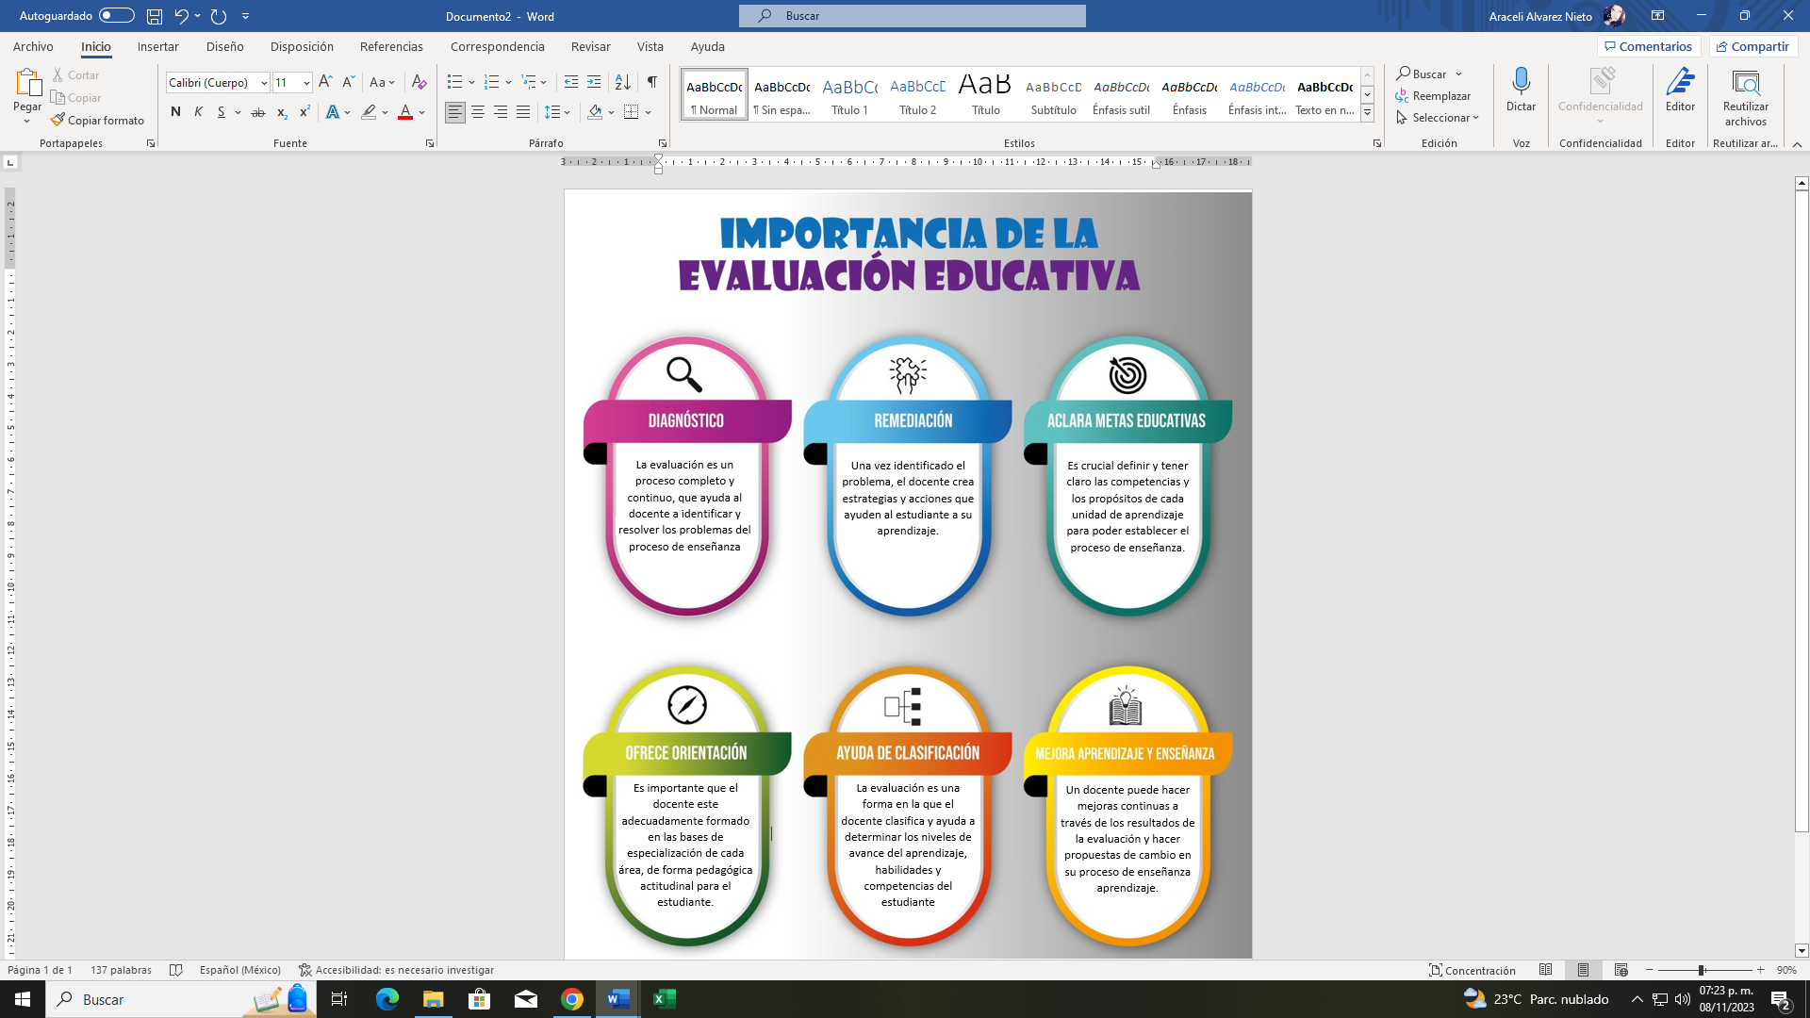

**Evaluación del Proceso de Enseñanza y Aprendizaje del Semestre 2025-1**

|  |  |  |  |  |
| --- | --- | --- | --- | --- |
| UNIDAD DE APRENDIZAJE | | | | |
| Grupo | Docente | Porcentaje de Aprobación | Porcentaje de Reprobación | Porcentaje de alumnos Ausentes |
|  |  |  |  |  |
|  |  |  |  |  |
|  |  |  |  |  |
|  |  |  |  |  |
|  |  |  |  |  |
|  |  |  |  |  |
|  |  |  |  |  |
|  |  |  |  |  |
|  |  |  |  |  |
|  |  |  |  |  |
|  |  |  |  |  |
|  |  |  |  |  |
|  |  |  |  |  |
|  |  |  |  |  |